OFICCE АЛЬТЕРНАТИВНЫХ рек-ТЕХНОЛОГИЙ
http://oficce.at.ua/
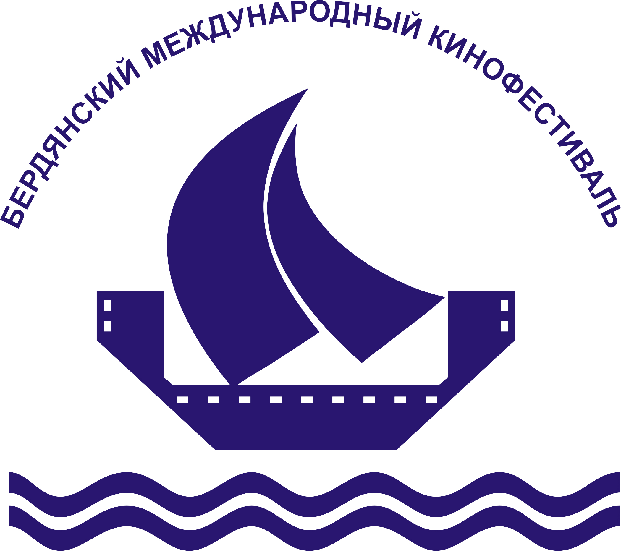
БЕРДЯНСКИЙ МЕЖДУНАРОДНЫЙ
КИНОФЕСТИВАЛЬ http://bmkf.com.ua/

ПАКЕТ УСЛУГ ИНФОРМАЦИОННО-АГИТАЦИОННОГО РАСПРОСТРАНЕНИЯ

Предлагаем Вам на рассмотрение пакет услуг информационно-агитационного распространения при проведении XII Бердянского Международного Кинофестиваля.
Подробное описание Вы найдёте ниже! Просим изучить его внимательно!
Будем рады, если Вы обратите внимание на наш кинофестиваль и воспользуетесь нашими услугами.
Надеемся на плодотворное сотрудничество!

Согласно исследованиям Михеля Фортина: «Человеческая память наиболее правильно работает на эмоциональном уровне, то есть человек запоминает только те события из жизни, при которых были либо положительные, либо отрицательные эмоции.
Посетители торжественных мероприятий, а именно фестивалей, концертов, парадов и т.д. сильно возбуждены и эмоциональны, а значит их память, максимально восприимчива к 100% запоминанию информационных объектов, изображений и агитационной информации. Эффективность распространения информационно-агитационных материалов в таких местах повышается в разы.
Полученные на таких мероприятиях предметы рекламной продукции (буклеты, билеты, футболки, и т.д.) сохраняются, неограниченное количество времени, оставаясь при этом носителями информационно-агитационной информации. Эффективность размещения символики, логотипов, информации на подобных предметах увеличивается в десятки раз».
В нынешних условиях кризиса на распространение информационно-агитационных материалов остается крайне мало средств. В этом случае на помощь приходит то, что на Западе называют Guerilla Marketing (дословно - партизанский маркетинг), - относительно дешёвое, но оригинальное продвижение.
При продвижении Бердянского кинофестиваля, наряду со стандартными методами распространения информации, используются такие методы, как трафарет-графити, нестандартный сэмплинг, вирусная интернет реклама, непрямое продвижение в блогах, форумах, социальных сетях – «партизанский маркетинг». Эти методы получили очень высокие оценки по эффективности продвижения. «Партизанский маркетинг» был широко использован в президентской кампании Барака Обамы в США, и это было отмечено призом фестиваля рекламы «Канские львы». Подробности использования таких методов с Вами готовы обсудить наши сотрудники бюро OFICCE Альтернативных рекламных Технологий
Описанные выше причины и методы нашей работы свидетельствуют о том, что партнёрское сотрудничество с нами принесёт Вам максимальную эффективность при минимальных затратах.
УСЛУГИ
1. Размещение логотипа Вашей партии (организации) на сайте кинофестиваля
- Выступление лидера, представителя Вашей партии (организации) на торжественных церемониях открытия и закрытия фестиваля.
- Распространение информационно-агитационных материалов Вашей партии (организации) гостям и участникам кинофестиваля (15 стран мира).
- Упоминание о Вашей партии (организации) в репортажах с фестиваля на радио и телевидении.
- Размещение информационно-агитационных аудио, видео роликов Вашей партии (организации) во время демонстрации фильмов фестиваля.
- Размещение логотипа, информационно-агитационной продукции Вашей партии (организации) в местах проведения семинаров, мастер-классов, творческих встреч, банкетов, фуршетов.
- Предоставление Вашей партии (организации) информационно-агитационной площади (в кв.м) в зонах проведения фестиваля.
- Размещение логотипа, информации о Вашей партии (организации) на носителях, распространяемых методами «партизанского маркетинга» в рамках фестиваля:
- размещение нестандартной рекламы в городской среде
- провокационный маркетинг
- нестандартный сэмплинг
- трафарет-графити
- стикер-кампания
- реклама в парикмахерских
- партизанская видеопроекция
- реклама из уст в уста
- непрямое продвижение в социальных сетях, блогах и форумах в интернет
- рассылка скрытых email, sms сообщений по выборке ЦА (не путать со спамом)
- размещение информации на досках объявлений в интернет
Подробности от бюро OFICCE Альтернативных рекламных Технологий
МЕСТА ПРОВЕДЕНИЯ МЕРОПРИЯТИЙ
- Городская мэрия, г. Запорожье
- Запорожский Морвокзал, корабль, г. Запорожье
- Городской дворец культуры, г. Бердянск
- Приморская площадь, г.Бердянск
- База «Райский уголок», Бердянская коса
- База отдыха «Солнечная», г. Приморск
- ДК им. Шевченко, г. Мелитополь
- Центральная площадь, РДК, г. Приморск
- Дом ветеранов, Г.Бердянск
- Школа интернат, Г.Бердянск
- База отдыха «София», Бердянская коса
- Ресторан «Ануш», Бердянская коса
ИНФОРМАЦИОННЫЕ ПАРТНЁРЫ
- Газеты (репортажное освещение):
- Газета по Киевски
- Киевские Ведомости
- Газета 2000
- Комсомольская правда в Украине
- Бульвар Гордона
- Теленеделя
- Труд
- Литературная газета
- Мелитопольские ведомости
По Бердянску (блочная реклама, репортажное освещение):
- Бердянские ведомости
- Бердянск деловой
- Ринг Экспресс
- Город
- Пивденна Зоря
- Топ Пресс
- Журналы (репортажное освещение, статьи):
- ВИВА
- Домашний очаг
- Папарацци
- Теледом
- Телерадиокурьер
- Радиостанции (анонсы, репортажное освещение):
- Шансон
- Шарманка
- Ренессанс
По Бердянску (анонсы 30 сек. ролик- 60 выходов, дневник фестиваля, репортажное освещение, телевизионная версия церемонии открытия)
- Азовская волна 106 FM
- Love радио 104 FM
- Рэтро FM
- Телеканалы:
- Перший Национальний (анонсы 30 сек. ролик- 60 выходов, дневник фестиваля)
- ТРК Эра (репортажное освещение)
- Телеканал Культура (репортажное освещение)
- Интер (репортажное освещение)
- СТБ (репортажное освещение)
- 1+1 (репортажное освещение)
- GTV (репортажное освещение)
- ICTV (репортажное освещение)
- Региональные телеканалы Запорожской, Днепропетровской, Харьковской, Донецкой (телеверсия церемонии открытия, закрытия, репортажное освещение)
По Бердянску (анонсы 30 сек. ролик- 60 выходов, дневник фестиваля, репортажное освещение, телеверсия церемонии открытия, закрытия):
- Телекомпания ЮГ
- ТВ Бердянск

Свяжитесь с нами: +38(095)684-85-28 +38(068)401-46-08 e-mail: bmkf@ukr.net

